Prova scritta di Misure Elettriche del 12_aprile_2006
- Supponiamo di voler misurare la temperatura di un gas all’interno di un condotto mediante l’utilizzo di un sensore a termocoppia ferro_costantana e di aver riportato i risultati in tabella 1. Dopo aver illustrato il funzionamento di tale sensore e il suo utilizzo per questo tipo di misura, chiarire le principali caratteristiche metrologiche. Determinare inoltre la sensibilità di tale dispositivo sapendo che l’accuratezza del termometro con cui si è misurata la temperatura al giunto di misura è del 10 %.
- Chiarire, anche in base alla tabella 2, il funzionamento del dispositivo in figura 2 precisando per il caso in esame le sue più importanti caratteristiche metrologiche quali ad esempio portata, risoluzione, tempo di misura.
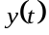
Display
LPF
Input
Conditioning
Circuit
BPF
AC/DC
Converter
Linear
Amplifier
Sweep
Generator
VCO
Logarithmic
Amplifier
°C | mV
-20 | -0,995
-10 | -0,501
0 | 0,000
10 | 0,507
20 | 1,019
30 | 1,537

Tabella 1 Figura 1

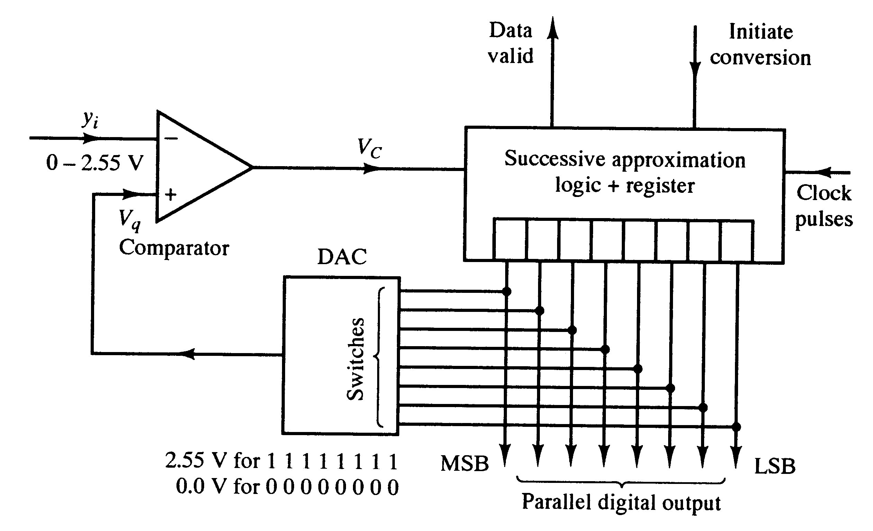Figura 2 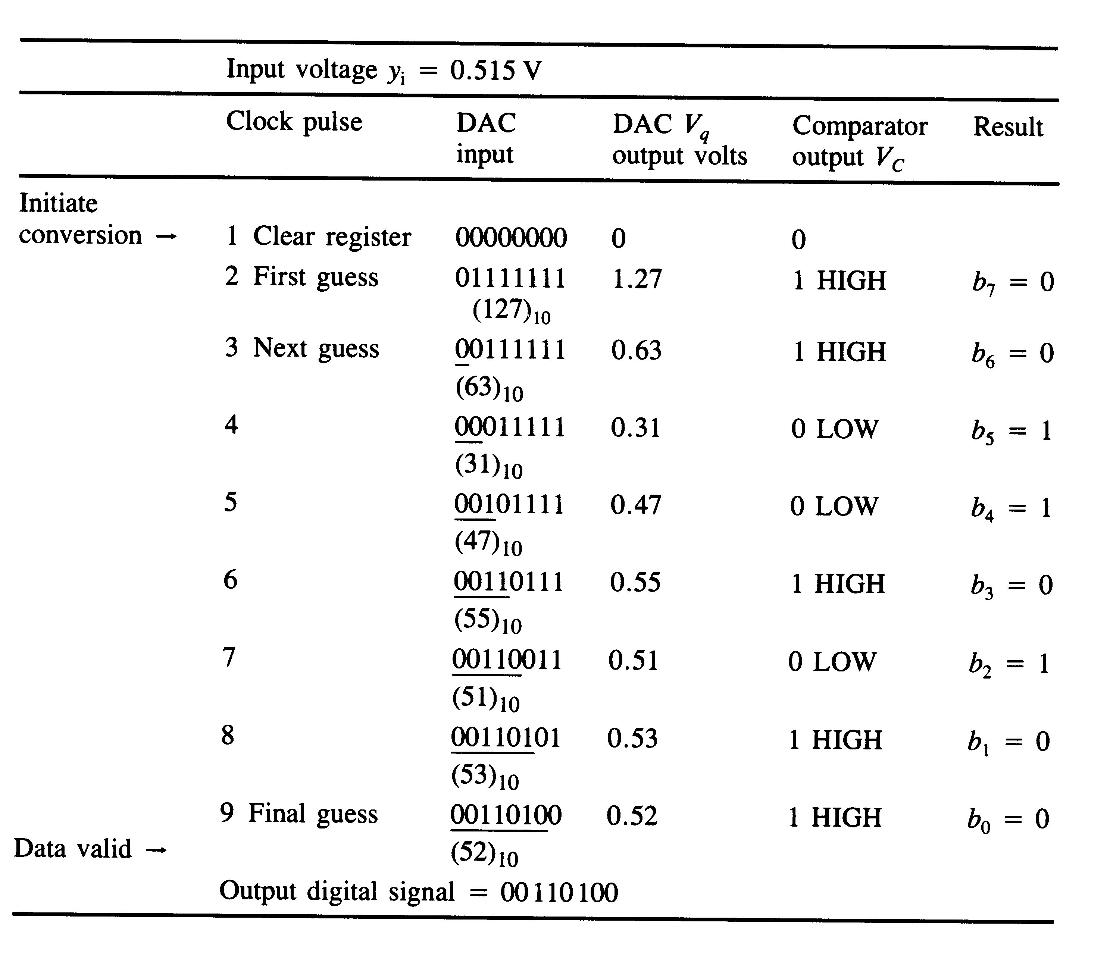 Tabella 2
- Spiegare il funzionamento dello strumento in figura 1 chiarendo la funzione di ciascun blocco nello schema e precisando le sue più importanti caratteristiche metrologiche.
- Dopo aver disegnato e commentato sinteticamente lo schema a blocchi di un oscilloscopio numerico chiarire i legami esistenti tra banda di ingresso e campionamento e tra accuratezza verticale/orizzontale e numero di bit del convertitore analogico digitale. Quali altri parametri potrebbero condizionarvi nell’acquisto di un simile strumento?

